PODUZETNICI U DJELATNOSTI PROIZVODNJE DUHANSKIH PROIZVODA
ISKAZALI NETO GUBITAK U 2017. GODINI
Analiza poduzetnika u djelatnosti proizvodnje duhanskih proizvoda te uzgoja duhana u Republici Hrvatskoj kroz razdoblje od 2008. do 2016. godine, pokazala je da je u navedenim djelatnostima registriran vrlo mali broj poduzetnika. Godišnje financijske izvještaje za 2017. godinu podnijela su 3 poduzetnika iz djelatnosti proizvodnje duhanskih proizvoda (NKD 12.00) koji su zapošljavali ukupno 672 radnika te 2 poduzetnika čija je pretežita djelatnost uzgoj duhana (NKD 01.15), sa 70 radnika.
Hrvatski sabor je 17. listopada 2008. godine donio Zakon o ograničavanju uporabe duhanskih proizvoda s primjenom od ožujka 2009. godine, što je kroz promatrano razdoblje, prema podacima iz obrađenih godišnjih financijskih izvještaja za statističke i druge potrebe, imalo utjecaj na rezultate poslovanja poduzetnika u djelatnosti proizvodnje duhanskih proizvoda.
Broj zaposlenih smanjen je sa 847, koliko ih je bilo 2008. godine, na 672, koliko je bilo zaposlenih u 2017. godini. U promatranom razdoblju od 2008. do 2017. godine, obračunana prosječna mjesečna neto plaća porasla je sa 7.614 kuna, koliko je iznosila u 2008. godini, na 12.171 kunu, koliko je iznosila u 2017. godini, što je rast plaće od 59,9 %. Najveća prosječna mjesečna plaća obračunata je 2016. godine, kada je iznosila 15.441 kunu. U odnosu na prosječnu mjesečnu neto plaću zaposlenih kod poduzetnika na razini RH, koja je u 2017. godini iznosila 5.372 kune, prosječna plaća radnika zaposlenih kod poduzetnika u djelatnosti proizvodnje duhanskih proizvoda bila je veća za 126,6 %.
Tablica 1. Osnovni financijski rezultati poslovanja poduzetnika u razredu djelatnosti 12.00 – Proizvodnja duhanskih proizvoda od 2008. do 2017. godine (iznosi u tisućama kn, prosječne plaće u kn)
Izvor: Fina, Registar godišnjih financijskih izvještaja, obrada GFI-a za razdoblje 2008.-2017. godina
Ukupni prihodi kontinuirano padaju od 2008. godine, kada su iznosili 2,3 milijarde kuna, do 2015. godine, kada su iznosili 1,1 milijardu kuna, dok su u 2016. godini porasli za 46,6 % u odnosu na 2015. godinu, a 2017. godine prihodi su bili su ponovno bili manji u odnosu na prethodnu godinu i iznosili su 1,37 milijardi kuna. Kroz promatrano razdoblje, najveći ukupni rashodi ostvareni su 2016. godine (1,6 milijardi kuna), a najmanji 2015. godine (991,4 milijuna kuna). U odnosu na ostvarene ukupne rashode 2008. godine, kada su iznosili 1,5 milijardi kuna u 2017. godini rashodi su bili manji tek za 1 %, dok su prihodu manji za 40,3 %.
Unutar male skupine poduzetnika u području proizvodnje duhanskih proizvoda, u posljednjih 10 godina (razdoblje 2008.-2017. godina), dobit razdoblja smanjivala se iz godine u godinu, i u 2017. u odnosu na 2008. godinu, manja je za gotovo 99 % (tablica 1.).
Poduzetnici koji posluju u području proizvodnje duhanskih proizvoda (tablica 1.), u razdoblju od 2008. do 2016. godine poslovali su pozitivno, uz kontinuirano smanjenje konsolidiranog rezultata – neto dobiti. U 2017. godini po prvi puta u promatranom razdoblju ostvarili su negativan rezultat poslovanja u iznosu od 79,9 milijuna kuna. Najveći utjecaj na ostvareni rezultat imalo je društvo TDR d.o.o. koje je 2017. godinu završilo s neto gubitkom u iznosu od 88,0 milijuna kuna.
Grafikon 1. Prikaz ukupnih prihoda i dobiti razdoblja poduzetnika u razredu djelatnosti 12.00 – Proizvodnja duhanskih proizvoda u razdoblju 2008. - 2017. godina (iznosi u tisućama kuna)
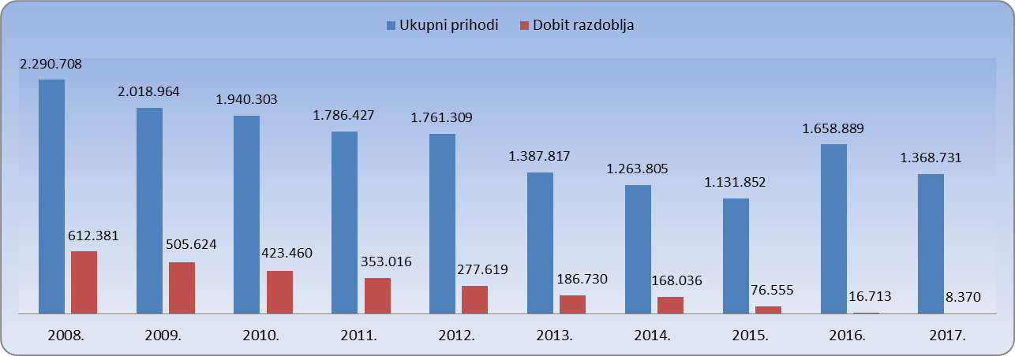
Izvor: Fina, Registar godišnjih financijskih izvještaja, obrada GFI-a za razdoblje 2008.-2017. godina
Investicije u novu dugotrajnu imovinu iznosile su 30,2 milijuna kuna u 2010. godini kada se najmanje investiralo u promatranom razdoblju, što je u odnosu na 2017. godinu manje za 77,1 %. U 2012. godini investicije su dosegle iznos od 175,3 milijuna kuna, što je najveći investirani iznos u razdoblju od 2008. do 2017. godine.
Društvo TDR d.o.o. ostvarilo je 1,2 milijarde kuna ukupnih prihoda u 2017. godini što je udio od 87,2 % u ukupnim prihodima u djelatnosti proizvodnje duhanskih proizvoda. Slijedi ga društvo HRVATSKI DUHANI d.d. sa 168,1 milijun kuna, što je 12,3 % ukupno ostvarenih prihoda djelatnosti (tablica 2.).
Tablica 2. Poduzetnici u djelatnosti proizvodnje duhanskih proizvoda (NKD 12.00), rangirani prema ukupnom prihodu u 2017. godini (iznosi u tisućama kuna)
Rang 2017. | Rang 2008. | OIB | Naziv | Broj zaposl. | Ukupan prihod | Neto dobit/Neto gubitak | Izvoz | Uvoz
1. | 1. | 37014645007 | TDR d.o.o. | 498 | 1.193.028 | -87.918 | 320.763 | 492.397
2. | 2. | 92200203113 | HRVATSKI DUHANI d.d. | 154 | 168.115 | 8.370 | 98.473 | 7.241
3. | - | 59742757881 | TVORNICA DUHANA UDBINA d.o.o. | 20 | 7.588 | -348 | 5.754 | 2.873
Ukupno |  |  |  | 672 | 1.368.731 | -79.896 | 424.990 | 502.511
Izvor: Fina, Registar godišnjih financijskih izvještaja, obrada GFI-a za 2017. godinu
Do 2016. godine, preciznije do 19. prosinca 2016. godine poslovao je još jedan poduzetnik u ovoj djelatnosti, TVORNICA DUHANA ZAGREB d.d. Navedenog je datuma subjekt, dotadašnji član Adris Grupe, brisan po rješenju Trgovačkog sudu u Pazinu.
Tablica 3. Poduzetnici u djelatnosti proizvodnje duhanskih proizvoda (NKD 12.00), rangirani prema ukupnom prihodu u 2008. godini (iznosi u tisućama kuna)
Rang 2008. | OIB | Naziv | Broj zaposlenih | Ukupan prihod | Neto dobit/Neto gubitak | Izvoz | Uvoz
1. | 37014645007 | TDR d.o.o. | 609 | 2.028.265 | 562.303 | 491.269 | 455.298
2. | 92200203113 | HRVATSKI DUHANI d.d. | 238 | 211.823 | 16.569 | 50.400 | 6.632
3. | 67689631853 | TVORNICA DUHANA ZAGREB d.d. | 0 | 50.620 | 33.509 | 0 | 0
4. | 41943598635 | Poljoprivredna zadruga BURLEY | 0 | 1 | -1 | 0 | 0
Ukupno |  |  | 847 | 2.290.708 | 612.381 | 541.669 | 461.930
Izvor: Fina, Registar godišnjih financijskih izvještaja, obrada GFI-a za 2017. godinu
Uzroci smanjenja rezultata poslovanja poduzetnika navedene djelatnosti mogu naći izvor u raznim regulatornim, poreznim promjenama, odnosno povećanju iznosa trošarina. Osim toga, uzrok predstavljaju i promjene u navikama potrošača te utjecaj sive ekonomije potaknut povećanjem cijena i slabljenjem kupovne moći građana. U novije vrijeme, osjeti se utjecaj zdravstvene edukacije i povećanje svijesti o preuzimanju odgovornosti za osobno zdravlje.
Poduzetnici čija je pretežita djelatnost uzgoj duhana (NKD 01.15), u 2017. godini, imali su 70 zaposlenih kojima je obračunata prosječna mjesečna neto plaća u iznosu od 5.197 kuna te su ostvarili 53,5 milijuna kuna ukupnog prihoda, što je ujedno i povećanje od 34,2 % u odnosu na prethodnu godinu. U 2017. godini iskazali su pozitivan rezultat poslovanja s ostvarenom neto dobiti u iznosu od 640 tisuća kuna. Društvo AGRODUHAN d.o.o. ostvarilo je najveće ukupne prihode u iznosu od 53,3 milijuna kuna u 2017. godini te je time sudjelovalo sa 99,7 % u ukupnim prihodima djelatnosti NKD 01.15.
Grafikon 2. i 3. Prikaz usporedbe pozicije izvoza i uvoza poduzetnika u razredima djelatnosti 12.00 – Proizvodnja duhanskih proizvoda i 01.15 – Uzgoj duhana u razdoblju 2008. - 2017. godina (iznosi u tisućama kuna)
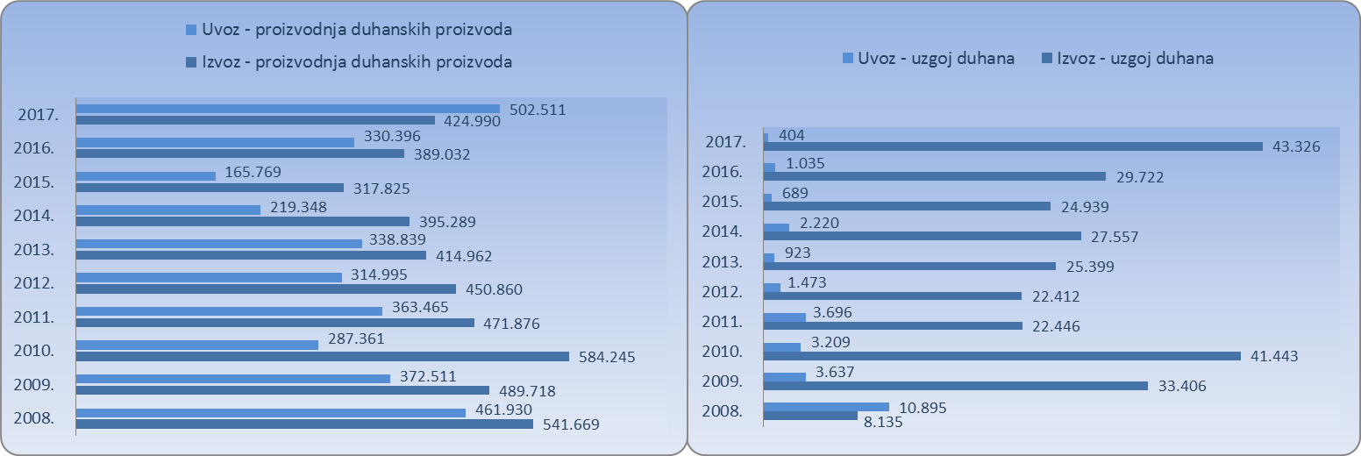
Izvor: Fina, Registar godišnjih financijskih izvještaja, obrada GFI-a za razdoblje 2008.-2017. godine
Odnos izvoza i uvoza u oba razreda djelatnosti pokazuje pozitivne rezultate, odnosno veći izvoz kroz razdoblje od 2009. do 2016. godine. Poduzetnici u djelatnosti proizvodnje duhana zabilježili su negativan trgovinski saldo u 2017. godini kada je iznosio 77,5 milijuna kuna, dok su poduzetnici uzgoja duhana isti zabilježili 2008. godine u iznosu od 2,8 milijuna kuna.

Više o rezultatima poslovanja poduzetnika po područjima djelatnosti i po drugim kriterijima, prezentirano je u standardnim analizama rezultata poslovanja poduzetnika RH, po županijama i po gradovima i općinama u 2016. godini.
Pojedinačni podaci o rezultatima poslovanja poduzetnika dostupni su besplatno na RGFI – javna objava i na Transparentno.hr, a agregirani i pojedinačni podaci dostupni su uz naknadu na servisu info.BIZ
Informacija o tome je li poslovni subjekt u blokadi ili ne, dostupna je korištenjem usluge FINA InfoBlokade slanjem SMS poruke na broj 818058, te korištenjem WEB aplikacije JRR tj. uvidom u podatke o računima i statusu blokade poslovnih subjekata, koji se ažuriraju u Jedinstvenom registru računa kojega u skladu sa zakonskim propisima, od 2002. godine, vodi Financijska agencija.

Serija podataka u tablici za sve godine prikazana je iz godišnjeg financijskog izvještaja iz kolone tekuće godine.
Vlasnik/osnivač društva TDR d.o.o. je BRITISH AMERICAN TOBACCO INVESTMENTS (CENTRAL & EASTERN EUROPE) LIMITED, Velika Britanija i Sj. Irska. Izvor: Sudski registar, preuzeto 28. svibnja 2018. godine.
Društvo nije bilo na rang listi prema neto dobiti/neto gubitku u 2008. godini jer je u GFI-u za statističke i dr. potrebe kao pretežitu djelatnost navelo 20.10 - Proizvodnja osnovnih kemikalija, gnojiva i dušičnih spojeva, plastike i sint. kaučuka. Društvo je 16.3.2011. promijenilo naziv iz DUHANKA ZAGREB d.o.o. u TVORNICA DUHANA UDBINA d.o.o.
Izvor: Sudski registar, preuzeto 25. svibnja 2018. godine.
Subjekt je brisan 13. listopada 2010. godine po rješenju Trgovačkog sudu u Slavonskom Brodu. Izvor: Sudski registar, preuzeto 25. svibnja 2018. godine.
U Excel datoteci koja je objavljena uz ovaj dokument prezentirani su financijski rezultati poslovanja poduzetnika djelatnosti uzgoja duhana (NKD 01.15) kroz razdoblje od 2008. do 2017. godine.
Serija podataka u tablici za sve godine prikazana je iz godišnjeg financijskog izvještaja iz kolone tekuće godine.

